Доклад утвержден
на заседании Управляющего совета школы
Протокол №1 от 21.08.2007г.

МУНИЦИПАЛЬНОЕ
ОБЩЕОБРАЗОВАТЕЛЬНОЕ УЧРЕЖДЕНИЕ

СОСНОВО-БОРСКАЯ СРЕДНЯЯ ОБЩЕОБРАЗОВАТЕЛЬНАЯ ШКОЛА

КОЛОМЕНСКОГО МУНИЦИПАЛЬНОГО РАЙОНА
МОСКОВСКОЙ ОБЛАСТИ

Публичный
доклад

2007 г.
Публичный доклад МОУ Сосново-Борской средней общеобразовательной школы Коломенского муниципального района подготовлен рабочей группой в составе администрации школы, членов Управляющего совета, председателя профкома, методического совета, совета учащихся и родительского комитета школы.
Основные цели и задачи доклада:
- информирование общественности об особенностях учебно-воспитательного процесса в школе, планируемых изменениях и нововведениях;
- отчет об итогах учебной и воспитательной работы за прошедший период;
- привлечение внимания общественности и власти к проблемам школы;
- расширение круга социальных партнеров школы;
- привлечение общественности к оценке деятельности нашей школы.
Публичный доклад включает следующие основные разделы:
- Общие сведения о школе.
- Состав обучающихся.
- Структура управления школы.
- Условия осуществления образовательного процесса.
- Финансовое обеспечение.
- Режим обучения.
- Сведения об учебном плане школы.
- Информация о приоритетных целях и задачах школы, основных сохраняющихся проблемах школы.
- Достижения учебной деятельности учащихся и результаты воспитания.
- Состояние здоровья школьников.
- Социальная активность школы.
- Основные направления развития школы на ближайшие годы.

Доклад иллюстрирован графиками, таблицами, фотоматериалами, грамотами и дипломами, демонстрирующими достижения коллектива школы.
Публичный доклад предназначен для родителей, учащихся школы, Управления образованием администрации Коломенского муниципального района, Министерства образования Московской области, социальных партнеров, общественности военного городка Сосновый Бор.
Доклад опубликован на школьном сайте www.sosnovyjbor.narod.ru , в печатном виде, распространен среди родителей, направлен командованию воинских частей, опубликован в школьной газете.

Общая характеристика школы
и условий ее функционирования.

Школа открыта с 1 сентября 1983 года как основная, а с 1 сентября 1987 года как средняя общеобразовательная школа на территории закрытого военного городка.
Здание школы кирпичное, трехэтажное. Имеется 16 учебных кабинетов, спортивный и актовый залы, библиотека, комбинированная мастерская, компьютерный класс. Территория школы составляет 11,450 га, ограждена металлическим забором (сетка-рабица). Школа расположена в лесной зоне, экологические условия благоприятные.
Наибольшее количество учащихся (668 - 31 класс-комплект) было в 1997 году. В 2006-2007 учебном году количество учащихся составило 206 человек (12 класс-комплектов). Причиной уменьшения количества учащихся, более чем в 3 раза, является демографическая ситуация.
Школа находится на удалении более 25 км от г. Коломны. 8 из 32 работников школы проживают в городе. Время нахождения в пути в школу и обратно составляет 2 – 2,5 часа.
В школе обучаются дети военнослужащих и других жителей военного городка. Транспортной проблемы для учащихся нет.
Школа работает в 1 смену в режиме 6-дневной учебной недели. Средняя наполняемость классов составляет 17,1. Во второй половине дня проводятся факультативные и индивидуальные занятия, организована работа 2 групп продленного дня, 5 групп РВО, 7 школьных кружков, 3 – ЦВР, 4 – по месту жительства.
Созданы условия для реализации личностного потенциала обучающихся:
- Предметные олимпиады;
- Защита рефератных работ и проектов;
- Интеллектуальные марафоны;
- Конкурсы, смотры, выставки, творческие отчеты и другие формы работы;
- Коллективные творческие дела.
Таким образом, экономические, климатические и социальные условия функционирования школы позволяют успешно решать задачи учебно-воспитательного процесса.

Состав обучающихся.

Количественные показатели.
Класс | Численность
Класс | Класс – комплектов | Учащихся
1 | 1 | 22
2 | 1 | 14
3 | 1 | 20
4 | 1 | 15
5 | 1 | 19
6 | 1 | 19
7 | 1 | 14
8 | 1 | 20
9 | 1 | 19
10 | 1 | 18
11 | 2 | 26
Итого: | 12 | 206

Состав обучающихся по возрастам.
Год рождения | Численность обучающихся | В том числе обучающихся  10-11 классов
2000 г | 9 | -
1999 г | 17 | -
1998 г | 22 | -
1997 г | 14 | -
1996 г | 16 | -
1995 г | 25 | -
1994 г | 15 | -
1993 г | 17 | -
1992 г | 22 | -
1991 г | 16 | 12
1990 г | 28 | 27
1989 г | 5 | 5

Социальный паспорт

Муниципального образовательного учреждения
Сосново-Борской средней общеобразовательной школы

2006-2007 учебный год
№п/п |  | 1 | 2 | 3 | 4 | 1-4 | 5 | 6 | 7 | 8 | 9 | 5-9 | 10 | 11а | 11б | 10-11 | Всего по школе
1. | Всего учащихся | 21 | 14 | 19 | 14 | 68 | 19 | 19 | 14 | 20 | 19 | 91 | 19 | 16 | 10 | 45 | 204
2.. | С одним  родителем | 3 | 1 | 3 | 1 | 8 (11,7%) | 2 | 2 | 1 | 1 | 1 | 7  ((7,6%) | 3 | 3 | 1 | 7  (15,5%) | 22  (11,4%)
3. | С неродным  родителем | 1 | - | 6 | 3 | 10  (14,2%) | - | 2 | 3 | 2 | 1 | 8  (8,8%) | 1 | - | - | 1  (2,2%) | 19  (9,3%)
4. | Из неблагополучных  семей |  |  | 2 |  | 2  (2,9%) |  |  | - |  |  |  | 1 |  |  | 1  (2,2%) | 3  (2,4%)
5.. | Из многодетных  семей |  | 1 |  | 1 | 2  (2,9%) |  |  | 1 |  | 1 | 2  (2,1%) | 3 | 1 |  | 4  (8,8%) | 8  (3,9%)
6. | Из малообеспеченных  семей | 2 | 1 | 3 | 1 | 7  (10,2%) | 2 | 1 | 1 | 2 |  | 6  (6,5%) | 3 | 3 |  | 6  (13,3%) | 19  (9,3%)
7. | Всего  родителей | 41 | 27 | 35 | 27 | 130 | 36 | 37 | 27 | 37 | 37 | 174 | 31 | 29 | 19 | 79 | 383
8. | высшее  образование | 23 | 15 | 19 | 18 | 75  (57,8%) | 20 | 22 | 18 | 16 | 19 | 95  (54,6%) | 21 | 19 | 9 | 49  (62%) | 219  (57%)
9. | Среднее  специальное | 17 | 12 | 12 | 7 | 48  (36,9%) | 14 | 12 | 8 | 17 | 18 | 69  (39,6%) | 8 | 12 | 8 | 28  (35,4%) | 145  (37,8%)
10 | Общее  среднее | 1 | - | 4 | 2 | 7  (5,3%) | 2 | 3 | 1 | 3 | - | 9  (5,1%) | 2 | - | 2 | 4  (8,8%) | 20  (5,2%)
11. | Неполное  среднее | - | - | - | - |  | - | - | - | 1 | - | 1  (0,5%) | - | - | - | - | 1  (0,2%)
12. | До 30 лет | 11 | 7 | 9 | - | 27  (20,7%) | - | 3 | - | - | - | 3  (1,7%) | - | - | - | - | 30  (7,8%)
13. | До 40 лет | 27 | 17 | 20 | 24 | 88  (67,9%) | 26 | 24 | 27 | 27 | 15 | 119  (68,3%) | 4 | 12 | 4 | 20  (25,3%) | 227  (58,2%)
14. | До 50 лет | 3 | 3 | 6 | 3 | 15  (11,5%) | 9 | 8 | - | 5 | 22 | 44  (25,3%) | 27 | 15 | 14 | 56  (70,8%) | 115  (30%)
15. | До 60 лет | - | - | - | - | - | 1 | 2 | - | 5 | - | 8  (4,6%) | - | 2 | 1 | 3  (3,8%) | 11  (2,9%)
16. | Являются  военнослужащими | 19 | 11 | 15 | 11 | 56  (43%) | 15 | 28 | 7 | 11 | 9 | 70  (40,2%) | 9 | 11 | 5 | 25  (31,6%) | 151  (39,4%)
17. | Работают вне городка | 20 | 7 | 11 | 8 | 46  (35,4%) | 15 | 11 | 13 | 7 | 15 | 61  (35%) | 10 | 9 | 10 | 29  (36,7%) | 136  (35,5%)
18. | Работают в городке | 19 | 15 | 22 | 17 | 73  (56,1%) | 21 | 6 | 13 | 30 | 22 | 92  (52,9%) | 17 | 16 | 7 | 40  (50,6%) | 205  (53,5%)
19 | Не работают | 2 | 5 | 2 | 2 | 11  (8,5%) | - | 2 | 1 | - | - | 3  (1,7%) | 4 | 2 | 2 | 8  (10,1%) | 22  (5,7%)

Все дети школьного возраста, проживающие в городке, обучаются в школе. Задачи по всеобучу – выполнены.
36,8% учащихся из семей военнослужащих; родителей с высшим образованием – 57%, со средне-специальным – 37,8%, 5,2% - со средним.
Детей из многодетных семей – 3,9%, из неблагополучных семей – 2,4%, с неродными родителями – 9,3%, с одним родителем – 11,4%.

Структура управления школы.

Педагогический совет

Управляющий
совет
Родительский комитет
Совет по работе с обучающимися, мотивированными на учебу

Совет учащихся школы
Директор школы

Администрация школы

Методический
совет
Подразделения поддержки:
- Информационные системы ЭВМ;
- Медиатека;
- библиотека

Творческие группы

Совет по развитию школы

Методические объединения:
- учителей начальных классов;
- словесников;
- учителей политехнического цикла;
- учителей естественно-географического цикла;
- классных руководителей;
- воспитателей.
Структура управления школы направлена на осуществление взаимодействия всех участников образовательного процесса: обучающихся, их родителей, общественности, педагогов.

Условия осуществления образовательного процесса.
Школа обеспечена централизованной системой тепло-, водо-, канализационного хозяйства, электроэнергией, телефонной связью.
Материальная база школы включает в себя:
- Библиотечный фонд – 15837 единиц, в т.ч. 8345 учебников.
- Специальные кабинеты:
- Кабинет физики – в 2006-2007 учебном году школой получено лабораторное, демонстрационное оборудование, наглядные учебные пособия на сумму 280 тыс руб..
- Кабинет химии – оборудование не получалось, отмечается нехватка лабораторного оборудования.
- Кабинет биологии – имеются электронные носители информации по предмету, оборудование не получалось, а имеющееся оборудование не соответствует современным требованиям.
- Кабинет информатики – 1 на 10 рабочих мест, персональных ЭВМ – 12, мультимедийная установка; в августе сего года школа подключена к сети «Интернет». Скорость подключения – не менее 128 кБ/с, имеется электронная почта.
- Комбинированная мастерская – приобретены столярные и слесарные инструменты на сумму 20 тыс. руб. Станками (сверлильный, фрезерный и т.д.) школа не обеспечена.
- Кабинет трудового обучения для девочек – имеется 2 швейных устаревших машинки, остальное оборудование отсутствует.
- Спортивный зал – получено 15 мячей. Отсутствует материальная база для проведения лыжной подготовки учащихся (лыжная подготовка проводится за счет средств родителей).
- Кабинет ОБЖ – в основном укомплектован.
Столовая – имеется специальное помещение на 48 посадочных мест. Оборудование соответствует нормам СанПиНа.
Школа имеет 2 телевизора (один из них – подарок родителей); видеомагнитофон, DVD, музыкальный центр (подарок родителей), 3 принтера, 1 сканер, 1 ксерокс.
В 2006 году для учебных кабинетов и учительской комнаты получена мебель на общую сумму 109 546 руб.
В 2007 году получена мебель для учебных кабинетов на общую сумму 48 240 руб.
Три учебных кабинета на данный период времени нуждаются в замене мебели. Не реализована также потребность школы в корпусной мебели. Требуется замена светильников на современные в количестве 500 штук. Необходимо проведение ремонта пола, замена оконных блоков, замена дверей, ремонт системы отопления, санитарно-технического хозяйства.
Таким образом, материально-техническая база современным требованиям для качественного обеспечения учебно-воспитательного процесса соответствует не в полном объеме.

Кадровое обеспечение образовательного процесса

В Сосново-Борской средней общеобразовательной школе работали 28 учителей и воспитателей РВО.
Из них: 93% имеют высшее образование, 7% - среднее специальное.
Педагогический стаж педагогических работников составляет:
- от 5 до 10 лет – 3,6%
- от 10 до 15 лет – 7,1%
- от 15 до 20 лет – 21,4%
- свыше 20 лет – 67,8%.
50% педагогических работников имеют высшую квалификационную категорию; 21,4 % - первую квалификационную категорию; 25% - вторую квалификационную категорию.
Квалификация и педагогический стаж учителей способствует качественному решению задач по обучению и воспитанию учащихся. Однако из-за удаленности школы (стоимость, время проезда и недостаточная нагрузка) омоложение кадров остается проблемой.

Финансовое обеспечение
функционирования и развития школы

С начала 2007 года по 1 сентября 2007 года из областного бюджета израсходовано:
- на зарплату (включая выплаты ежемесячного денежного вознаграждения классным руководителям) 3 454 346,80 руб. Остаток сметы 660 753,20 руб.;
- на налоги, начисления на зарплату 920 991,47 руб., остаток 186 308,53 руб.;
- учебные расходы составили 38 416 руб., перерасход 2 141,00 руб.,
т.к. сюда были включены расходы на комплексную безопасность школы: плакаты, огнетушители, ремонт противопожарной сигнализации.
Из районного бюджета:
- на связь израсходовано 2 997,20 руб, остаток 11 002,80 руб.
- транспортные расходы (включая путевые расходы учителей на ЕГЭ, олимпиады и экскурсии) составили 20 545,00 руб, перерасход 15 155,00 руб.
- расход по коммунальным услугам 688 373,76, остаток 103 258,02 руб.
- расход на приобретение инструментов, электрооборудования и прочее составили 38 131,76 руб., остаток 28 068,24 руб.
- расходы на приобретение оборудования и инвентаря составили 10159,15 руб., перерасход 2 659,15 руб.
- прочие расходы (моющие, чистящие средства и.т.д.) составили 38768,50 руб., остаток 12 667,12 руб.
- налог на имущество составил 213 753,50 руб., остаток 22 446,50 руб.
На питание израсходовано из районного и областного бюджетов 57860,50 руб., остаток 135 239,50 руб.
Итого: расход из районного бюджета составил 1 065 580,87 руб., остаток по смете 191 176,53 руб.; расход из областного бюджета 4 418 762,77 руб., остаток по смете 994 037,23 руб.

Режим обучения.

Нормативные условия | Первая ступень | Вторая ступень | Третья ступень
Учебная неделя | 6 дней,  Для 1 класса – 5 дней | 6 дней | 6 дней
Начало уроков | В 8 часов 30 минут
Продолжительность урока | Требования к обучению в 1 кл.:  В сентябре, октябре – 3 урока по 35 минут, с ноября – 4 урока по 40 минут.  Обучение проводится без домашних заданий и балльного оценивания знаний обучающихся; организовано горячее питание.  Во 2-4 классах – 4-5 уроков по 40 минут | 40 минут | 40 минут
Продолжительность перемен | 3 перемены по 10 минут,  2 перемены – по 15 минут

Наполняемость классов | Средняя наполняемость классов составляет 17,1 человек
Начало дополнительного образования | Через 50 минут после окончания уроков
Продолжительность учебного года | 4 учебные четверти, 34 учебные недели для 2-11 классов, 33 – для 1 класса. Каникулы в соответствии с рекомендациями РУО
Организация педагогического процесса и режим функционирования образовательного учреждения определяется требованиями и нормами санитарно-эпидемиологических правил и норм СанПИНа 2.4.2. 1178-02 и соответствует этим требованиям.

Организация питания за 2006-2007 учебный год.

- Материально-техническая база.
Школа имеет:
  - собственную столовую, работающую на сырье;
  - буфет.
Число посадочных мест - 48.

№ |  | 1-4 класс |  | 5-9 класс |  | 10-11 класс |  | 1-11 класс
№ |  | чел. | % | чел. | % | чел. | % | чел. | %
1. | Всего учащихся | 68 | - | 91 | - | 46 | - | 205 | -
2. | Учащиеся, посещающие ГПД | 43 | 63 | 7 | 8 | - | - | 50 | 24
3. | Учащиеся из  малообеспеченных семей(9%) | - | - | 10 | 11 | 8 | 17 | 18 | 9
4. | Питаются за счет средств, выделяемых из муниципального бюджета (в т.ч. субсидии) | 43 | 63 | 10 | 11 | 8 | 17 | 68 | 33
Из них получают горячее питание:
- только завтрак
 | - только обед | 43 | 63 | 10 | 11 | 8 | 17 | 68 | 33
 | - завтрак + обед
 | - булочка и чай
5. | Питаются за счет средств спонсоров
Из них получают горячее питание:
- только завтрак
 | - только обед
 | - завтрак + обед
 | - булочка и чай
6. | Питаются за счет родителей
 | Из них получают горячее питание:  - только завтрак | 68 | 100 | 16 | 18 | - | - | 84 | 41
 | - только обед
 | - завтрак + обед
 | - булочка и чай | - | - | 50 | 55 | 25 | 54 | 75 | 37
- Средняя стоимость завтрака – 13,50 руб.
- Средняя стоимость обеда – 13,50 руб.
Таким образом, горячим питанием обеспечено 74% учащихся.

Обеспечение безопасности.
Школа находится на территории военного городка, максимальная (посещаемость) вместимость составляет 244 человека. На территории школы построек, автостоянок и других сооружений нет. Пути эвакуации, центральные и запасные (аварийные) выходы в удовлетворительном состоянии, ключи находятся в специально оборудованном месте. Электрощитовая расположена в подвале школы и оснащена противопожарной автоматизированной защитой. Освещенность школы и прилегающей территории в ночное время суток – удовлетворительная.
Организация и состояние работы по обеспечению антитеррористической защищенности и противопожарной безопасности школы, меры по предупреждению чрезвычайных ситуаций выполняются согласно руководящим документам.
Номенклатура заведенных дел по антитеррористической деятельности и противопожарной безопасности, отчетность о выполнении мероприятий ведется в соответствии с требованиями. В школе на основании Приказа №113 от 12.09.2006г. создана антитеррористическая группа. Разработаны планы действий при возникновении ЧС природного и техногенного характера, гражданской обороны, противопожарной защиты; должностные инструкции руководству и персоналу при возникновении чрезвычайных ситуаций. Имеются схемы эвакуации. Разработаны планы и графики проведения учений и тренировок по эвакуации при пожаре, в случаях обнаружения бесхозных предметов, веществ, которые могут являться химически или биологически опасными, угрозы взрыва и других чрезвычайных происшествий; учения и тренировки проводятся.
Паспорт антитеррористической защищенности разработан 20 ноября 2004 года и хранится в школе. Разработаны инструкции и памятки о порядке действий в случае угрозы совершения террористического акта, возникновения пожара, имеются информационные плакаты, наглядная агитация по антитеррористической деятельности и противопожарной безопасности, оперативные документы по организации охраны и обороны объекта; составлены графики дежурств, схемы, план совместных действий с в/ч и УВД.
Администрация школы взаимодействует с антитеррористической комиссией Коломенского муниципального района, отделением внутренних дел г. Коломна-1, в/ч17204 и в/ч26302.
В школе установлена кнопка экстренного вызова с выводом на дежурного в/ч17204; имеется телефон с автоматическим определителем номера звонившего абонента. Территория школы ограждена металлическим забором (рабица) высотой 1,5 м, требующим ремонта. Школа оборудована пожарной сигнализацией и обеспечена первичными средствами пожаротушения в полном объеме. Состояние огнезащитных покрытий строительных конструкций, горючих, отделочных и теплоизоляционных материалов, металлических опор оборудования требует ремонта. Система охраны школы – сторожевая, количество сотрудников охраны – двое (по графику). На основании Приказа по школе № 47 от 11.04.2006г. организован контрольно-пропускной режим.
В школе организовано дежурство руководящего и обслуживающего персонала согласно графику, ведутся журналы учета посетителей и проведения инструктажей о порядке действий при угрозе террористического акта, при обнаружении веществ, которые могут являться биологически или химически опасными. Проводятся проверки на предмет обнаружения бесхозных вещей и предметов на объекте или в непосредственной близости от него; обеспечивается контроль за вносимыми (ввозимыми) на территорию школы грузами и предметами ручной клади, своевременным вывозом твердых бытовых отходов и за производством ремонтных и других видов работ.
Ежедневно проводятся проверки подвалов, чердаков, подсобных помещений, осуществляется контроль за их закрытием и опечатыванием, а также исправности средств пожаротушения.
Организация безопасности участников образовательного процесса соответствует необходимым требованиям.
Учебные планы школы.
Учебные планы школы утверждены решениями Педагогического и Управляющего совета школы, согласованы с РУО.

УЧЕБНЫЙ ПЛАН
Сосново-Борской средней школы на 2006-2007 учебный год
для начальной школы
Образовательные области | Образовательные компоненты | Количество часов в неделю
Образовательные области | Образовательные компоненты | 1 кл. | 2 кл. | 3 кл. | 4 кл.
Филология | Русский язык | 5 | 5 | 5 | 5
Филология | Литература | 4 | 4 | 4 | 4
Филология | Иностранный язык
Математика | Математика | 4 | 4 | 4 | 4
Обществознание | Обществознание (введение в историю) | - | - | 1 | 1
Обществознание | Ознакомление с окружающим миром | 1 | 2
Обществознание | Природоведение |  |  | 2 | 2
Искусство | Изобразительное искусство | 1 | 1 | 1 | 1
Искусство | Музыка | 1 | 1 | 1 | 1
Физическая культура | Физическая культура | 2 | 2 | 2 | 2
Технология | Трудовое обучение | 2 | 2 | 2 | 2
Обязательные занятия по выбору  Физическая культура  Математика |  | -  - | 1  1 | 1  - | 1  -
Обязательная нагрузка учащихся: |  | 20 | 23 | 23 | 23
Индивидуальные и групповые занятия  Русский язык  Математика |  | -  - | 1  1 | 1  1 | 1  1
ВСЕГО: |  | - | 2 | 2 | 2
Максимальная нагрузка: |  | 20 | 25 | 25 | 25

УЧЕБНЫЙ ПЛАН
Сосново-Борской средней школы на 2006-2007 учебный год
для 5-х – 9-х классов (школа работает в режиме 6-ти дневной недели)
Образовательные области | Образовательные компоненты | Количество часов в классе
Образовательные области | Образовательные компоненты | 5 кл. | 6 кл. | 7 кл. | 8 кл. | 9 кл.
Филология  Математика  Обществознание  Естествознание  Искусство  Физическая культура  Технология | Русский язык  Литература  Английский язык  Математика  История  Обществознание  География  Природоведение  Биология  Физика  Химия  Музыка  Изобразительное искусство  Физическая культура  Основы безопасности жизнедеятельности  Трудовое обучение  Основы информационных технологий  Черчение | 6  2  3  5  2  -  -  2  -  -  -  1  1  2  1  2  -  - | 5  2  3  5  2  -  2  -  2  -  -  1  1  2  1  2  -  - | 5  2  3  5  2  -  2  -  2  2  -  1  1  2  1  2  -  - | 3  2  3  5  2  1  2  -  2  2  2  1  1  2  1  2  -  - | 2  3  3  5  3  1  2  -  2  2  2  -  -  2  1  -  2  1
ВСЕГО: |  | 27 | 28 | 30 | 31 | 31

ОБЯЗАТЕЛЬНЫЕ ЗАНЯТИЯ ПО ВЫБОРУ
Русский язык  Физическая культура  Математика |  | 1  1  - | -  1  1 | 1  1  - | -  1  - | 1  -  -
Обязательная нагрузка учащихся: |  | 29 | 30 | 32 | 32 | 32

ИНДИВИДУАЛЬНЫЕ И ГРУППОВЫЕ ЗАНЯТИЯ
Русский язык  Литература  Математика  Черчение  Физика |  | -  1  1  -  - | 2  -  -  -  - | 1  -  1  -  - | 1  -  1  1  - | 1  -  1  -  1
ВСЕГО: |  | 2 | 2 | 2 | 3 | 3
Максимальная нагрузка учащихся: |  | 31 | 32 | 34 | 35 | 35

УЧЕБНЫЙ ПЛАН
Сосново-Борской средней общеобразовательной школы
Для 10-11 классов на 2006-2007 учебный год
(школа работает в режиме 6-дневной недели ).
Образовательные  области | Образовательные  компоненты | 10  класс | 11  класс
Филология | Русский язык  Литература | 1  3 | 1  3
Математика | Математика | 4 | 4
Обществознание | История России  Всеобщая история  Обществознание  География | 2  1  1  1 | 2  1  1  1
Естествознание | Биология  Физика  Химия | 2  2  2 | 2  2  2
Физическая культура | Физическая культура  Основы безопасности жизнедеятельности | 2  1 | 2  1
Технология | Трудовое обучение (основы информационных технологий) | 2 | 2
Обязательные занятия по выбору | Основы информатики и вычислительной техники  Литература  Математика  Физика  Основы безопасности жизнедеятельности  Английский язык  Астрономия | 1  2  1  2  1  1  -- | 1  2  1  2  --  1  1
Обязательная нагрузка | учащихся: | 32 | 32
Индивидуальные и групповые занятия | Литература  Математика  Физика | 1  2  1 | 1  2  1
Максимальная нагрузка: |  | 36 | 36

Учебный план школы на 2006-2007 учебный год был составлен на основании базисного учебного плана 1998 года и сохраняет в необходимом объеме содержание образования, являющееся обязательным на каждой ступени обучения.

При составлении учебного плана соблюдалась преемственность между ступенями обучения и классами, сбалансированность между предметными циклами, отдельными предметами. Уровень недельной нагрузки на ученика не превышал предельно допустимого.
Учебный план корректировался в зависимости от рекомендаций Министерства образования Московской области и Коломенского управления образования, результатов социологических исследований обучающихся и их родителей.
Школа работает по типовым образовательным программам.
В региональный компонент учебных планов введены уроки ОБЖ (5-11 классы), третий час физической культуры (1-8 классы), уроки русского языка, математики (6 класс).
Часы школьного компонента учебного плана были распределены на изучение черчения – 8 класс, физики – 9 класс и на факультативные, индивидуальные и групповые занятия.
Приоритет увеличения количества часов, отводимых на изучение предметов, был отдан русскому языку, математике и физике.
Школой в 2006-2007 учебном году предоставлялись на бесплатной основе дополнительные образовательные услуги:
- от школы – 18 часов кружковой работы – 7 объединений;
- от ДЮСШ – 2 объединения;
- от ЦВР – 3 объединения;
- на общественных началах – 2 объединения (ведут родители-офицеры).

Приоритетные цели и задачи развития школы.
Среди приоритетных целей и задач школы в отчетный период были следующие:
- Создание условий для перехода школы на предпрофильное и профильное обучение.
- Повышение профессиональной компетентности и качества труда педагогических работников.
- Повышение качества знаний учащихся.
- Гуманизация воспитательного процесса, создание благоприятных условий для целенаправленного разностороннего систематического развития детей.
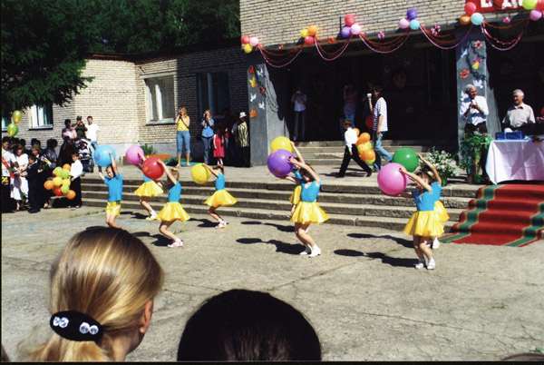
- Укрепление и развитие школьных традиций, способствующих сплочению школьного коллектива.
- Воспитание бережного отношения к символам государства, к историческому и культурному наследию нашего Отечества, родного края.
- Объединение всех воспитательных сил и средств социума в целях совершенствования учебно-воспитательного процесса в школе и на микрорайоне.
Вопросы перспективы развития школы были проанализированы на общем школьном собрании родителей, расширенном заседании педагогического совета, заседании Управляющего совета, где было принято решение о том, что на данном этапе переход на профильное обучение нецелесообразен, т.к. удовлетворить профессиональные намерения всех учащихся невозможно в условиях закрытого военного городка и однокомплектности классов.
Было принято также решение о том, чтобы учебный план школы оставить без изменения. Ведется необходимая работа по изучению возможностей перехода на профильное обучение.

Результаты учебной деятельности обучающихся.
Успеваемость  (в %) | Качество знаний (в%) |  |  |  | Средний балл
Успеваемость  (в %) | По школе | По ступеням обучения |  |  | Средний балл
Успеваемость  (в %) | По школе | 1-я | 2-я | 3-я | Средний балл
100 | 45,3 | 60 | 40,6 | 43 | 3,5
Отличников – 9 (или 5,3%)

Учебные результаты выпускников 2007 года.

Основная школа.
Итоги обязательных экзаменов.
Предметы | Успеваемость | Качество знаний | Средний балл
Русский язык (изложение с элементами сочинения) | 100% | 42% | 3,7
Алгебра | 100% | 73,68% | 4,2

Результат экзаменов по выбору.
№ п/п | Предметы по выбору | Кол-во уч-ся, сдававших выбранный предмет | Количество учащихся, получивших на экзамене отметку |  |  | Кол-во учащихся, подтвердивших годовую отметку по данному предмету | Кол-во учащихся, понизивших годовую отметку по данному предмету | Кол-во учащихся, повысивших годовую отметку по данному предмету
№ п/п | Предметы по выбору | Кол-во уч-ся, сдававших выбранный предмет | 3 | 4 | 5
 | Геометрия | 7 | - | - | 7 | 5 | - | 2
 | История России | 2 | - | - | 2 | 2 | - | -
 | Обществознание | 2 | 1 | - | 1 | 1 | 1 | -
 | Биология | 7 | 1 | 2 | 4 | 3 | - | 4
 | Физика | 6 | - | 2 | 4 | 6 | - | -
 | Химия | 2 | - | - | 2 | 1 | - | 1
 | Физическая культура | 7 | - | 2 | 5 | 6 | - | 1
 | Черчение | 4 | - | 2 | 2 | 1 | - | 3
 | Английский язык | 1 | - | - | 1 | 1 | - | -

Средняя школа

Итоги обязательных экзаменов.
Предметы | Кол-во | Качество знаний | Успеваемость | Средний балл
Русский язык (ЕГЭ) | 26 | 57% | 96,1 | 3,5
Алгебра и начала анализа (традиц. форма) | 26 | 69,2% | 100% | 3,9
Литература:  Трад.форма  ЕГЭ | 25  1 | 46%  - | 100%  100% | 3,5  3

Результат экзаменов по выбору.
№ п/п | Предметы по выбору | Кол-во уч-ся, сдававших выбранный предмет |  | Количество учащихся, получивших на экзамене отметку |  |  | Кол-во учащихся, подтвердивших годовую отметку по данному предмету | Кол-во учащихся, понизивших годовую отметку по данному предмету | Кол-во учащихся, повысивших годовую отметку по данному предмету
№ п/п | Предметы по выбору | Тр.ф. | ЕГЭ | 3 | 4 | 5
1 | История России | 5 | - | 1 | 1 | 3 | 5 | - | -
2 | Обществознание | 6 | - | - | 1 | 5 | 5 | - | 1
3 | Биология | 5 | - | - | 2 | 3 | 2 | 1 | 2
4 | Физика | 4 | - | 1 | 2 | 1 | 2 | 1 | 1
5 | Химия | 3 | - | - | - | 3 | - | - | 3
6 | Физическая культура | 12 | - | 1 | 2 | 9 | 10 | 1 | 1
7 | ОБЖ | 15 | - | - | - | 15 | 15 | - | -
8 | Английский язык | 3 | - | - | - | 3 | 3 | - | -
9 | Основы инф.  технологий | 10 | - | 2 | 1 | 7 | 4 | 1 | 5
10 | Астрономия | 15 | - | - | 2 | 13 | 13 | - | 2

Количество обучающихся – победителей и призеров
предметных олимпиад, конкурсов, конференций
 | 1 место | 2 место | 3 место
Районные предметные олимпиады | 3 | 2 | 5
Конкурс компьютерного рисунка | 1 | - | -
Всероссийская конференция «Природа встречает друзей» | Диплом II степени
Международная научная конференция «Эко- 2007» | Диплом
Научно-проектная деятельность | Свидетельство об отраслевой регистрации и разработки

Успеваемость обучающихся 3-11 классов на конец учебного года составила 100% против 98,9% в прошлом учебном году, качество знаний – 45,8% против 43,8%, т.е. показатели незначительно (2%) увеличились.
На экзамене по русскому языку (ЕГЭ) 85% выпускников подтвердили годовую отметку, 94% выпускников подтвердили или повысили годовую отметку на экзамене по алгебре и началам анализа (традиционная форма).
Все выпускники школы успешно проходят государственную (итоговую) аттестацию. За последние 3 года 7 выпускников были награждены золотыми и серебряными медалями.

Число выпускников, продолжающих обучение в вузах и ссузах, составляет 96%, в том числе в вузах обучаются – 92%.

Результаты воспитания учащихся, достижения в мероприятиях в сфере спорта, искусства, технического творчества.
Результаты изучения уровня воспитанности учащихся, удовлетворенности учащихся и их родителей школьной жизнью представлены в таблицах:

Итоги диагностики уровня воспитанности
учащихся 1-11 классов в 2006-2007 учебном году

Класс | Всего уч-ся | Ср-й балл | Уч-ся с выс.ур. | % | Уч-ся с хор.ур. | % | Уч-ся с ср.ур. | % | Уч-ся с низк.ур. | % | Ур-нь воспит.
1 | 22 | 3,7 | 13 | 59 | 4 | 18 | 4 | 18 | 1 | 5 | Средн.
2 | 14 | 4,7 | 10 | 71,4 | 3 | 21,4 | 1 | 7,2 | - | - | Выс.
3 | 20 | 3,2 | 5 | 25 | 7 | 35 | 6 | 30 | 2 | 10 | Средн.
4 | 15 | 4,4 | 6 | 40 | 8 | 53 | 1 | 7 | - | - | Хор.
5 | 19 | 4,1 | 5 | 26 | 7 | 37 | 7 | 37 | - | - | Хор.
6 | 19 | 3,8 | - | - | 7 | 37 | 12 | 63 | - | - | Средн.
7 | 14 | 3,4 | - | - | 4 | 28,5 | 7 | 50 | 3 | 21,5 | Средн.
8 | 20 | 3,7 | 3 | 15 | 7 | 35 | 8 | 40 | 2 | 10 | Средн.
9 | 18 | 3,9 | 10 | 55 | 5 | 28 | 3 | 83 | - | - | Хор.
10 | 18 | 3,5 | - | - | 3 | 16,7 | 13 | 72,2 | 2 | 11,1 | Средн.
11а | 16 | 3,7 | 4 | 25 | 4 | 25 | 7 | 44 | 1 | 6 | Средн.
11б | 10 | 4 | 4 | 40 | 2 | 20 | 4 | 40 | - | - | Хор.
По школе | 205 | 3,6 | 60 | 29,2 | 61 | 29,8 | 73 | 35,6 | 11 | 5,4 | Средн.

Примечание: Высокий уровень – 5-4,5 баллов
Хороший – 4,4-4 баллов
Средний – 3,9-2,9 баллов
Низкий – 2,8-2 баллов

Итоги диагностики удовлетворенности учащихся
5-11 классов школьной жизнью (по классам) 2006-2007 учебный год

Вопросы:
- Я иду в школу с радостью
- В школе у меня обычно хорошее настроение
- В нашем классе хороший классный руководитель
- У нас хороший воспитатель
- К нашим учителям можно обратиться за советом в трудной ситуации.
- У меня есть любимый учитель.
- В классе я могу всегда высказать свое мнение.
- Я считаю, что в школе созданы все условия для развития моих способностей.
- У меня есть любимые школьные предметы.
- Я считаю, что школа по-настоящему готовит меня к самостоятельной жизни.
- На каникулах я скучаю по школе.

Примечание: 3 балла и выше – высокая степень;
2 балла и выше – средняя степень;
меньше 2 – низкая степень.

Итоги диагностики удовлетворенности учащихся
5-11 классов школьной жизнью (по классам) 2006-2007 учебный год

Примечание: 3 балла и выше – высокая степень;
2 балла и выше – средняя степень;
Меньше2-низкая степень

Сравнительный анализ
итогов диагностики удовлетворенности учащихся и родителей школьной жизнью в 2006-2007 учебном году (май 2007 года)

Класс | Степень удовл. |  | С высокой ст., % |  | Со средн.ст., % |  | С низкой ст., %
Класс | Уч-ся | Родители | Уч-ся | Родители | Уч-ся | Родители | Уч-ся | Родители
5 | 3,1 | 2,9 | 53 | 31,5 | 47 | 68,5
6 | 3 | 2,9 | 44 | 40 | 56 | 60
7 | 2,7 | 2,6 | 15 | 42 | 77 | 50 | 8 | 8
8 | 2,6 | 2,5 | 30 | 35,3 | 70 | 53 |  | 11,7
9 | 2,1 | 2,9 | 12,5 | 40 | 56,2 | 60 | 31,3
10 | 2,6 | 2,8 | 11,8 | 30 | 88,2 | 70
11а | 2,5 | 3 | 14,3 | 56,2 | 78,6 | 43,8 | 7,1
11б | 2,7 | 3,4 | 44,4 | 100 | 44,4 | - | 11,2
По школе | 2,7 | 2,9 | 27,4 | 45 | 66 | 52 | 6,5 | 3

Сравнительный анализ итогов
удовлетворенности учащихся 5-11 классов школьной жизнью

Итоги 2002-2003 учебного года
Участвовало в анкетировании 242 ученика

Итоги 2006-2007 учебного года
Участвовало в анкетировании 124 ученика

Достижения учащихся.
В 2006-2007 учебном году учащиеся нашей школы участвовали в различных конкурсах и соревнованиях районного уровня. За этот год мы достигли следующих успехов:
1 место - районный конкурс рисунка «Святыни Московии», посвященный 625-летию Бобренева монастыря (Фадеева К., 8 класс);
2 место в районном конкурсе сочинений на экологическую тему: «Пою мое Отечество» (Кузьменок А., 8 класс).
- Районный фестиваль искусств «Цветущим садом станет вся Земля»:
- 1 место – вокальная группа мальчиков в номинации «Эстрадный вокал»
- 2 место – вокальная группа в номинации «Академический вокал»;
- 2 место – хоровой коллектив (средняя группа);
- 1 место – хоровой коллектив (старшая группа);
- приз зрительских симпатий районного конкурса чтецов (Петрова В., 8 класс);
- Первенство ДЮСШ Коломенского РУО по общей физической подготовке:
- 3 место (Бодрова А., 8 класс);
- 1 место (Желтов Н., 11 класс);
- 2 место в Спартакиаде учащихся Коломенского района (волейбол, девушки);
- 2 место в районных соревнованиях «Мини-футбол – в школу»;
- 1 место в соревнованиях по мини-футболу среди юношей 1993-1994гг.р.
(Аксенов В., 8 класс);
- 2 место в соревнованиях по мини-футболу среди юношей 1993-1994гг.р.
( Трофимов В., Никитенко А., 8 класс);
- 3 место в соревнованиях по мини-футболу среди юношей 1993-1994 гг.р
(Шумков А., 8 класс);
- 3 место в областном фестивале «Юные таланты Московии», посвященном 65-летию битва под Москвой «Пусть песни сегодня звучат фронтовые».
- 2 место в районном конкурсе ЮИД.
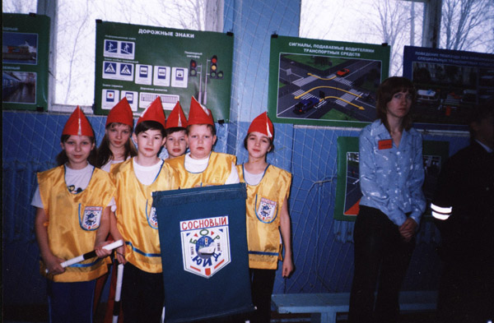
Творческое объединение «Гармония» (руководитель - Примакова О.И.) является многократным победителем районных, областных, зональных конкурсов и смотров детского песенного творчества.
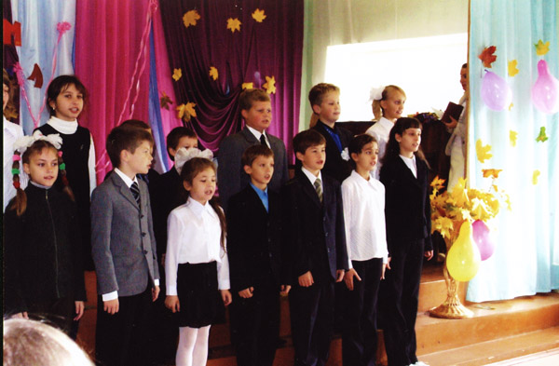
Стабильно успешно выступают на районных и зональных соревнованиях команды юношей по мини-футболу. В соревнованиях по футболу среди юношей команда учащихся 7-8 классов заняла 3 место среди школьных команд Московской области, в виде поощрения участвовала в товарищеских соревнованиях, проводимых во Франции летом 2007 года. Тренер Аксенов Н.В., отец учащегося 8 класса, руководит командой на общественных началах.
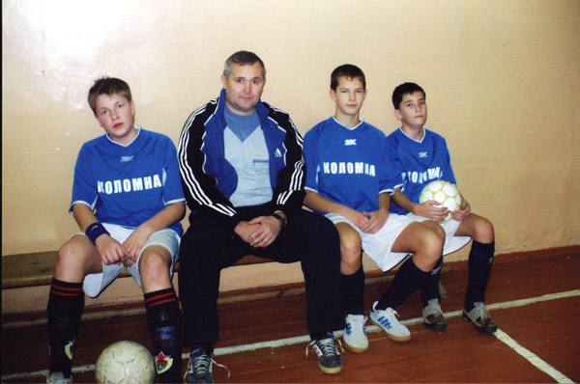
Летом действует пришкольный лагерь, работает школьная ремонтная бригада учащихся.

Состояние здоровья.
В целом состояние здоровья учащихся удовлетворительное. 19% школьников страдают заболеванием (в разной степени) зрения и сколиозом. Тепловой режим школы в зимнее время составляет 21⁰-23⁰, что превышает норму.
Наиболее частым заболеванием является «простуда».
Количество учащихся, имеющих освобождение от уроков физкультуры, составляет 2-2,5%. В организации специальных дополнительных занятий нуждаются 17%.
За 2006-2007 учебный год заболеваемость учащихся характеризуется следующим образом:

Класс | Всего учеников | Из них с хроническими заболеваниями |  | Пропущено дней по болезни (без хрон. больных) |  | Пропущено дней хронически больными детьми
Класс | Всего учеников | Чел. | % от общего числа | Всего | На 1 чел. | Всего
1 | 22 | - | - | 73 | 3,3 | -
2 | 14 | 3 | 21 | 43 | 4 | 22
3 | 20 | 2 | 10 | 140 | 10 | 35
4 | 15 | 2 | 13,3 | 98 | 7 | 4
1-4 | 71 | 7 | 9,8 | 354 | 5 | 61
5 | 19 | 7 | 37 | 259 | 13,6 | 214
6 | 19 | 4 | 16 | 277 | 14,5 | 61
7 | 14 | - | - | 80 | 5,7 | -
8 | 20 | 1 | 5 | 164 | 8,6 | 12
9 | 19 | 2 | 10,5 | 259 | 13,6 | 48
5-9 | 91 | 13 | 13,4 | 1049 | 11,5 | 335
10 | 18 | 1 | 5,5 | 245 | 14,4 | 23
11а | 16 | 1 | 6 | 204 | 13,6 | 12
11б | 10 | - | - | 73 | 7,3 | -
10-11 | 44 | 2 | 0,5 | 522 | 11,8 | 35
1-11 | 206 | 22 | 10,6 | 1925 | 9,3 | 431

Школа изыскивает возможность для организации специальных дополнительных занятий с учащимися с ослабленным здоровьем.

Социальная активность
и социальное партнерство школы.
Для достижения эффективности работы в школе используются следующие формы взаимодействия с общественными объединениями по месту жительства: заседания Управляющего совета школы, общешкольные родительские собрания, заседания школьного родительского комитета, творческий отчет перед родительской общественностью; деятельность Совета учащихся школы.
Школа осуществляет тесное сотрудничество с командованием и общественными структурами в/ч17204 и 26302. Основными направлениями совместной деятельности являются следующие:
- обеспечение безопасности школы;
- проведение уроков ОБЖ на базе в/ч17204;
- организация деятельности общественного Совета профилактики асоциального поведения подростков;
- совместные мероприятия: уроки мужества, День космических войск, День защитника Отечества, День Победы, День защиты детей, чествование ветеранов войны, труда и в/ч17204 и 26302.
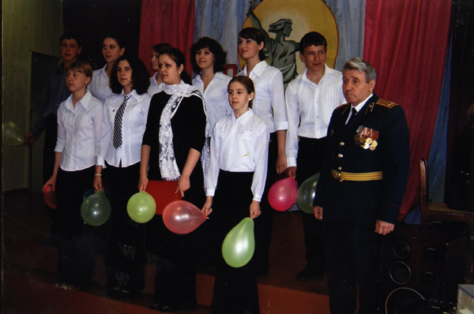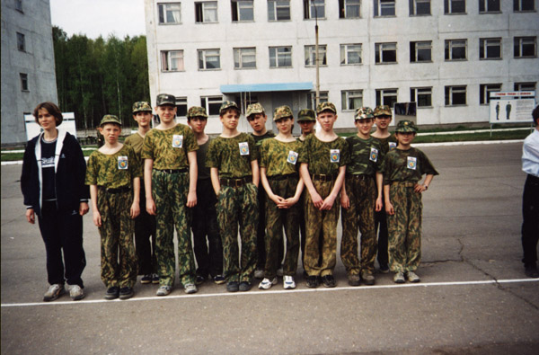

Укрепилось сотрудничество с отделением внутренних дел г. Коломна-1, инспектором ПППН, инспекцией БДД, которые осуществляют профилактическую работу с детьми и родителями, курируют отряд ЮИД в школе.

К числу социально-значимых мероприятий относятся:
- школьная акция милосердия «Открытое сердце»;
- благоустройство школьного двора и территории военного городка;
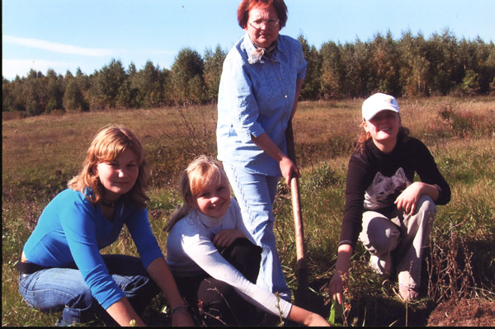
- выявление несанкционированных свалок в городке;
- выпуск вестника «Экологический набат»;
- выпуск школьной газеты «Зеркало».

В школе разработан план работы по гражданскому и патриотическому воспитанию учащихся на период 2003-2008 г.г.
Предполагается, что наше взаимодействие по данным направлениям работы и многим другим продолжится, в том числе и в связи с празднованием знаменательных дат в истории нашего Отечества, г. Коломны и Коломенского муниципального района и 25-летним юбилеем школы.

Основные сохраняющиеся проблемы.
Основными сохраняющимися проблемами школы в отчетный период были:
- Недостаточное количество в школьной библиотеке учебной, художественной и современной методической литературы.
- Введение предпрофильного и профильного обучения.
- Старение педагогических кадров и трудности в привлечении в школу молодых специалистов, связанные с низкой заработной платой и отдаленностью от места проживания.
- Недостаточная материально-техническая база.
- Рост агрессивности детей, табакокурение среди подростков.
- Невозможность удовлетворить интересы и потребности всех детей в существующей системе дополнительного образования.
Тревогу педколлектива вызывает рост агрессивности детей, особенно младшего звена, склонности к курению, применению физической силы. Негативную роль в этом играют средства массовой информации, которым трудно противостоять. Но работа по снижению негатива ведется постоянно, в т.ч. в через систему дополнительного образования. В школе 11, по месту жительства – 4 объединения дополнительного образования и школа искусств. Но потребность детей овладевать компьютерными технологиями, теннисом, стрельбой, плаванием не реализована. Причины – отсутствие материально-технической базы, кадров, удаленность военного городка от города Коломны.

Основные направления развития школы:
- Участие в реализации всех направлений приоритетного национального проекта «Образование».
- Повышение качества образования учащихся.
- Участие в эксперименте по введению единого государственного экзамена (ЕГЭ). Увеличение доли выпускников, сдающих 3 и более экзаменов в форме ЕГЭ.
- Поисково-краеведческая работа по созданию историко-этнографического музея.
- Проектная деятельность учащихся, связанная со знаменательными датами нашего Отечества и школы.
- Расширение направлений в системе дополнительного образования.
- Совершенствование практики применения компьютерных технологий в учебно-воспитательном процессе.
- Совершенствование работы классных руководителей.

Председатель Директор школы
Управляющего совета школы
_________________________ _________________________
В. Овчинников В.Шевченко

